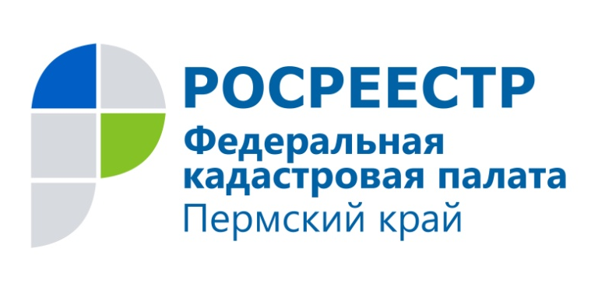

ПРЕСС-РЕЛИЗ

За год в краевую Кадастровую палату
за консультациями обратились 5,5 тысяч прикамцев

В июле в Кадастровую палату по Пермскому краю за консультационной помощью обратились более 500 жителей Прикамья, что на 27% превышает число обратившихся в июне.
Год назад Федеральная кадастровая палата стала осуществлять новые полномочия — начала консультировать граждан по актуальным вопросам в сфере недвижимости. Теперь любой житель Пермского края, столкнувшийся с трудностями в оформлении недвижимости, может получить в краевой Кадастровой палате компетентные ответы на все свои вопросы. За год в палату обратились порядка 5,5 тысяч прикамцев.
Подготовить проект договора купли-продажи, аренды, дарения, не требующего нотариального заверения (то есть при отсутствии долевой собственности и каких-либо обременений). Узнать, как максимально обезопасить себя при подготовке любых договоров, действующих в сфере недвижимости. Проверить правильность технических и межевых планов. Разобраться в конкретной, порой не самой простой ситуации, связанной с земельными или имущественными отношениями: в том, как уточнить и согласовать границы, как образовать земельный участок или объединить два участка в один, как оформить перепланировку или реконструкцию, как изменить вид разрешённого использования или назначение объекта недвижимости. Всё это можно сделать в Кадастровой палате.
Консультационная помощь Федеральной кадастровой палаты призвана повысить правовую грамотность людей и защитить их от мошеннических действий на рынке недвижимости. Узнать о том, как можно получить консультационную помощь, можно на официальном сайте Кадастровой палаты (https://kadastr.ru/) и по телефону 8 (342) 235-71-32.

О Кадастровой палате по Пермскому краю
Кадастровая палата по Пермскому краю является филиалом Федерального государственного бюджетного учреждения «Федеральная кадастровая палата Федеральной службы государственной регистрации, кадастра и картографии» (ФГБУ «ФКП Росреестра») и осуществляет следующие функции: 1. принимает документы на государственный кадастровый учёт и государственную регистрацию прав в отношении объектов, расположенных в других регионах Российской Федерации (по экстерриториальному принципу); 2. оказывает помощь в подготовке договоров купли-продажи, аренды, дарения, мены, соглашений (кроме нотариальных); 3. оказывает консультационные услуги по вопросам кадастрового учёта недвижимости; 4. подготавливает и выдаёт квалифицированные сертификаты электронно-цифровой подписи. Директор филиала ФГБУ «ФКП Росреестра» по Пермскому краю — Цой Елена Львовна.

Контакты для СМИ
Пресс-служба филиала
ФГБУ «ФКП Росреестра»
по Пермскому краю
Тел.: + 7 (342) 235-71-32
press@59.kadastr.ru
www.kadastr.ru

